กษัตริย์อูลาฟ์วผู้ศักดิ์สิทธิ์(คศ.995-1030)
กษัตริย์อูลาฟ์วผู้ยิ่งใหญ่มีชื่อจริงว่า อูลาฟ์ว ฮาราลด์โซ่น (Olav Haraldsson) เขาเดินทาง ไปกับเรือไวกิ้งครั้งแรกเมื่อเขาอายุเพียงสิบสองขวบเท่านั้น เขากลายมาเป็นที่รู้จักในนามผู้ ความเชี่ยวชาญด้านสงครามได้อย่างรวดเร็ว และเมื่ออายุก่อนสิบห้าปีเต็ม เขาได้เป็น หัวหน้า กองทัพไวกิ้งที่ทำลายล้างฝรั่งเศส และอังกฤษลงได้ ช่วงเวลาที่อาศัยอยู่ในฝรั่งเศส อูลาฟ์วได้ รู้จักและเรียนรู้คริสต์ศาสนา เขาได้เข้าพิธีบัพติสมา(พิธีล้างบาปในศาสนาคริสต์ หรือการเข้า เป็นคริสต์) ในโบสถ์ใหญ่ที่เมืองรูออง(Rouen)

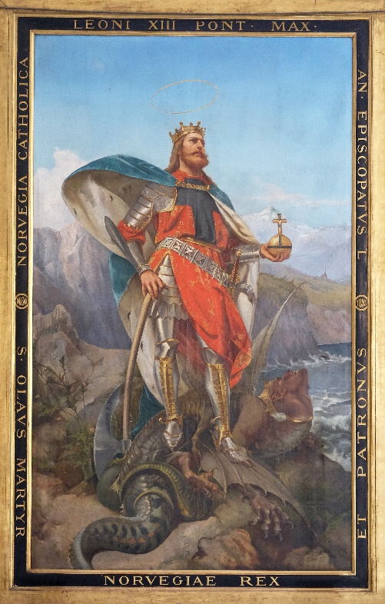
อูลาฟ์วกษัตริย์แห่งนอร์เวย์
ในสมัยนั้นนอร์เวย์ถูกปกครองโดยกษัตริย์ เดนมาร์ก แต่อูลาฟได้พยายามที่จะขึ้นเป็นกษัตริย์เอง แต่คนที่ มีตำแหน่งสูงๆ และมีอำนาจ ต่างไม่เห็นด้วย และพวกเขาก็รวม กำลังขับไล่อูลาฟ์วออกจากประเทศ อูลาฟ์วมีชัยชนะเหนือพวกเขาด้วยยุทธนาวี(การต่อสู้ ทางน้ำหรือทางเรือ) และอูลาฟ์วก็ได้ปกครองทุกพื้น ที่ของนอร์เวย์
จุดประสงค์ของกษัตริย์อูลาฟ์วคือทุกคนในประเทศ นับถือศาสนาคริสต์ พระองค์ได้สร้างโบสถ์หลายแห่ง และทำลายภาพเทพเจ้าของศาสนาอื่นๆ กษัตริย์ อูลาฟ์วสามารถชักจูงคนจำนวนมาก ให้หันมานับถือ ศาสนาคริสต์ คนที่ไม่ต้องการเป็นชาวคริสต์สามารถเลือกได้ แต่ต้องเลือกระหว่างถูกฆ่าหรือเข้าพิธีบัพติสมา คนที่พยายามต่อต้านกษัตริย์อูลาฟ์ว ถ้าไม่ถูกตัดลิ้น ก็ถูกควักลูกตาออก และบางคนถูกฝังทั้งเป็น
Fotografi av maleri: zatletic, Adobe Stock.

อูลาฟ์วต้องหลบหนีออกนอกประเทศ
ในปี 1028 กษัตริย์เดนมาร์กได้เดินทางมานอร์เวย์โดยเรือ เพื่อที่จะเอาแผ่นดินนอร์เวย์คืน ขณะนั้นกษัตริย์อูลาฟ์วเข้าใจเป็นอย่างดีว่ากองทัพของกษัตริย์เดนมาร์กนั้นมีความแข็งแกร่งกว่ากองทัพตนเองมาก กษัตริย์ อูลาฟ์วจึงตัดสินใจหนีไปที่ประเทศรัฐเซีย หลังจากใช้เวลาสองปีอาศัยอยู่ที่รัฐเซีย กษัตริย์อูลาฟ์วก็ได้รวมพลและกลับมาที่นอร์เวย์อีกครั้ง

การต่อสู้ที่ Stiklestad
เมื่อวันที่ 29 กรกฎาคม คศ.1030 กษัตริย์อูลาฟ์วยืนรอด้วยความพร้อม ในการต่อตู้ที่ Stiklestad กับกองทัพที่มีทหารแค่ 3600 นาย ในขณะที่ คู่ต่อสู้มีทหารมากเป็นสี่เท่า การต่อสู้ครั้งนี้ เป็นสงครามแห่งการนองเลือด
ทหารของกษัตริย์อูลาฟ์วทำการต่อสู้อย่างเต็มที่ แต่สุดท้ายก็ต้อง ยอมแพ้ ทหารฝ่ายศัตรูคนหนึ่งใช้ขวานสับลงที่ท่อนขาด้านบนของกษัตริย์อูลาฟ์ว กษัตริย์อูลาฟ์วเสียชีวิตโดยการถูกตัดคอด้วยดาบ
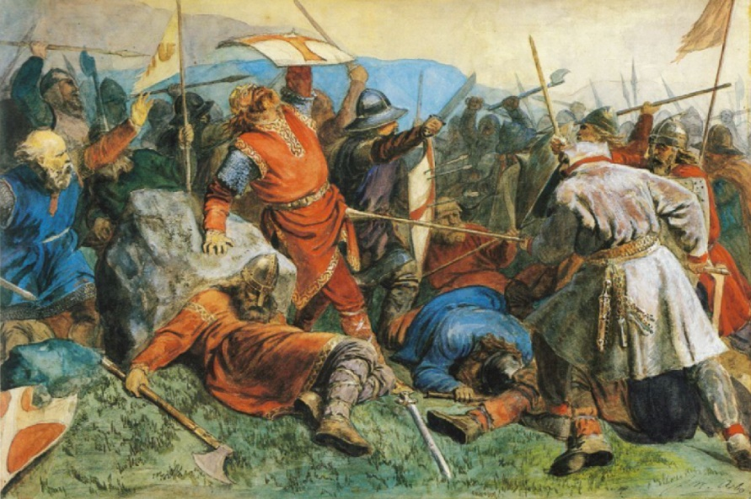
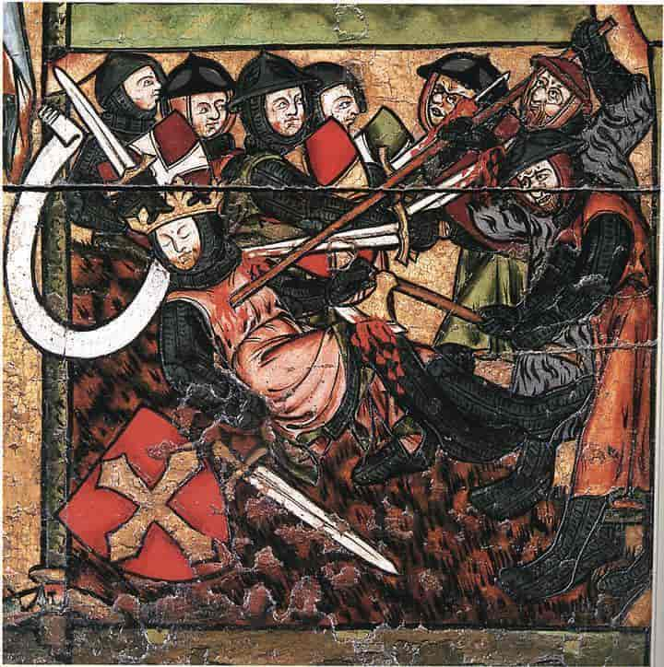
Fotografi av alter: Lisens: Public domain.
Maleri: Peter Nicolai Arbo, lisens: fri.

กษัตริย์อูลาฟ์วถูกประกาศให้เป็นผู้ศักดิ์สิทธิ์
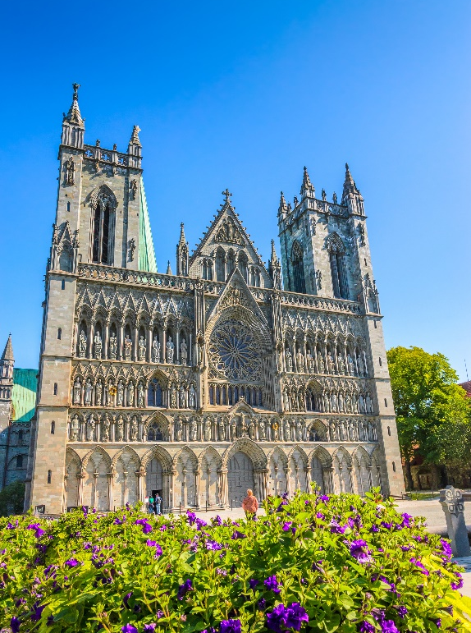
พระศพของกษัตริย์อูลาฟ์วถูกฝังไว้ในทรายที่ Nidelva ในเมือง Nidaros (ปัจจุบันคือTrondheim) แต่หลังจากนั้นไม่นาก็มีการบอกเล่าของผู้คนเรื่องความมหัศจรรย์ของหลุมฝังศพ กษัตริย์อูลาฟ์ว สิบสองเดือนกับอืกห้าคืนต่อมา ซากพระศพของกษัตริย์อูลาฟ์วก็ถูกขุดขึ้นมาอีกครั้ง แต่ไม่มีกลิ่นเหมือน หลุมฝังศพทั่วๆไป หากแต่มีละอองที่สวยงามลอยขึ้นมา แก้มทั้งสองของกษัตริย์อูลาฟ์วนั้นมีสีแดงระเรื่อเหมือนคนที่ยังมีชีวิตอยู่ ผมและเล็บงอกยาวอย่างเห็นได้ชัด ราวกับว่าพระองค์ยังทรงมีชีวิตอยู่ตลอดเวลา เหตุการณ์นี้ทำให้บาทหลวงสูงสุด กษัตริย์องใหม่ขณะนั้น และประชาชนมั่นใจได้ว่า กษัตริย์อูลาฟ์วเป็นผู้ศักดิ์สิทธิ์ พระศพถูกเก็บไว้ในหีบที่สวยงาม และฝังไว้ที่โบสถ์ Klemenskirken เมือง Nidaros ด้วยเหตุนี้จึงเป็นที่มาของกษัตริย์อูลาฟ์วผู้ศักดิ์สิทธิ์

Kilder:
- Midgard 6, samfunnsfag
- Gaia 6, samfunnsfag Nysgjerrigper
- Store norske leksikon

